嘉兴一中2011学年第一学期月考试卷
高三 地理
第Ⅰ卷（选择题共60分）
本卷共30小题，每小题2分，共60分。在每题给出的四个选项中，只有一项是最符合题目要求的。 下图为某日某时刻30°N纬线圈和72.5°E经线的昼夜分布状况，据图中信息回答1-2题。
1．P地位于T地的：
A．东北方向 B．东南方向 C．西北方向 D．西南方向
2．若该日一架飞机在F地日出时起飞，飞往T地降落。途中飞行员始终可以看到“旭日东升”的景象，则飞机的飞行方向和飞行时间分别为
A．东北、5小时 B．西北、6小时 C．东南、5.5小时 D．西北、5.5小时
下图中a为晨昏线， c为经线，b为c线上地球自转线速度最大的点。读图回答3-4题。
3．当a、c两线重叠时，下列叙述正确的是
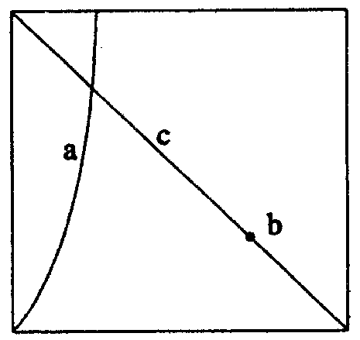
A．北京和海口昼夜等长 B．北极圈及其以北有极昼现象
C．b地正午太阳高度角达一年中最小值 D．此时地球位于公转轨道的近日点附近
4．下面四幅图中，能正确表示b地水平运动物体方向的是
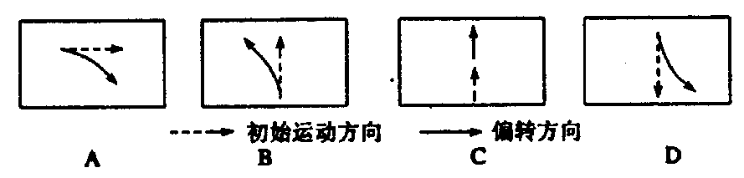
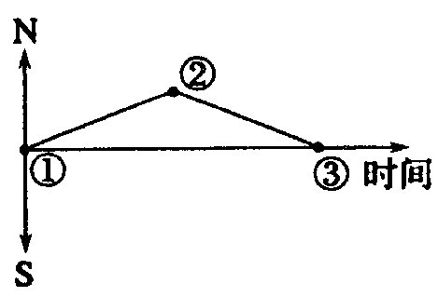
右图为“某校旗杆正午影端位置一年内变动示意图”。读图完成5一7题。
5．该校所处的纬度为
A．66⁰34’N B．23⁰26’N C．23⁰26’S D．66⁰34’S

6．旗杆影端位于②位置时的日期可能为
A．3月21日 B．6月22日 C．9月23日D．12月22日
7．旗杆影端位置由②变为③的过程中
A．地球公转线速度逐渐加快 B．太阳直射点向北移动
C．北半球各地正午太阳高度逐渐增大 D．南极圈内极昼范围不断扩大
下图表示全球处在同一日期时，曲线 ABC上的太阳高度为0⁰。读图完成8一9题。
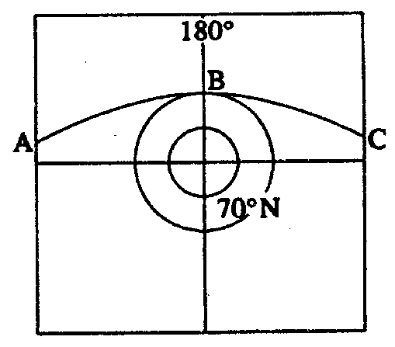
8．此刻太阳直射点的地理坐标为
A．(10°N，0°) B．(20°N，0°)
C．(20°N，180°) D．(10°N，180°)
9.B点正北333千米处的某点，该日一天中太阳高度角的变化幅度是
A．3°～37° 8．3°～30°
C．16°～37° D．16°～42°

下图为“A地地平面观察到的一天的太阳视运动过程图”(图中虚线圈为太阳视运动轨迹，C为太阳视运动某一位置)，读图回答10一11题。
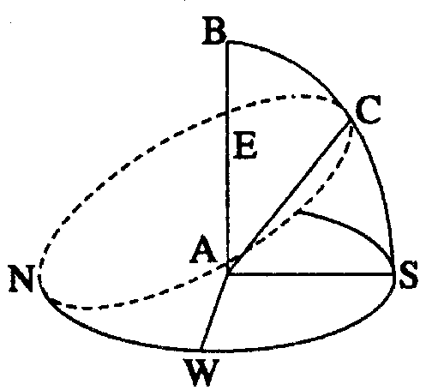
10.当太阳位于C位置时，∠BAC==43⁰08，北京时间为16：00，则A地的经纬度位置为
A．66⁰34’N，60⁰E B．46⁰52’N，90⁰E C．43⁰08’N，50⁰E D．90⁰N，60⁰E
11．从此时起3个月后，太阳直射点可能位于
A．北回归线附近 B．赤道附近 c．南回归线附近 D．15⁰s附近
读下图，图中虚线表示晨昏线，每两条经线之间的经度差相等，阴影部分与非阴影部分日期不同，回答12—13题。
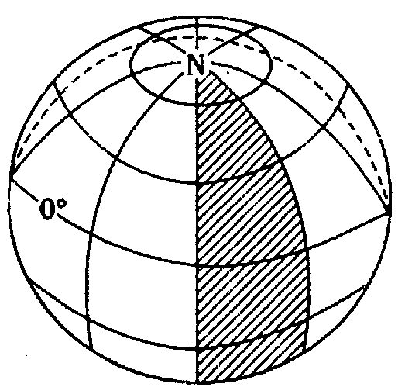
12．若图中的日期为6日与7日，则北京时间是
A．6日23时 B．7日23时 C．6日11时 D．7日11时
13．该季节
A．地球公转速度较慢 B．北半球昼短夜长
C．天山的雪线上升 D．地球自转速度最快
下图为某日a、b、c、d四条纬线上太阳高度随经度的变化图。读图，完成14—15题

14．关于纬线abcd的说法，正确的是
A．ab为北半球，d为南半球 B．ab之间的纬度差等于bc之间的纬度差
C．a昼长最长，bc昼长相等，d昼长最短 D．bd两地纬度值相同
15．太阳高度x与y之间的关系是
A．x+y=90° B．3x-y=180°
C．2x-y=90° D．4x+y=270°
图为北京时间2011年1月1日20时的光照图，阴影部分表示黑夜。读图回答16—17题。
16．该日飞机从A 地起飞，经过三小时抵达B地，在飞行过程中飞行员始终看到日出景观，则该日B地的日落时间是
A．18：30 B．19：00 C．19：30 D．20：00
17．下列地点中，该日最先看到新年曙光的是
A．① 8．② C．③ D．④

三地同学共同开展一个“影子长度”的探究学习活动，他们在当地时间10：00—14：00每隔一小时测量一根1米长的杆的影子长度，并将所得数据绘制成图。下图为6月22日三个地区同学所提供的观测结果。回答18-19题。
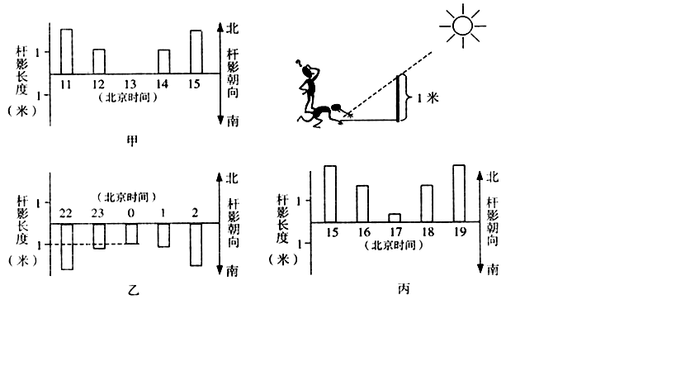
18．甲、乙、丙三地纬度由低到高的顺序是
A．甲、乙、丙 B．甲、丙、乙 C．乙、甲、丙 D．丙、乙、甲
19．关于乙地此时气候特征的描述，最可能出现的是
A．一年中气温较高、降水较多的季节 B．一年中降水较少、草木枯黄的季节
C．一年中气温较低、降水较多的季节 D．一年中降水较多、作物生长旺盛季节
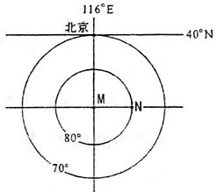
下图为某时刻我国局部地区太阳高度分布示意图，图中圆圈为等太阳高度线，水平直线表示纬线，竖直的直线表示经线，读图回答20—21题。
20．此时北京时间是
A．12时 B．0时
C．12时16分 D．11时44分
21．M、N两地的经度差
A．大于10° B．小于10°
C．等于10° D．可能大于10°，也有可能小于10°
下图所示区域为地球某日的昼半球。O为圆心，ENF为赤道，曲线段AEB为晨线，曲线段AFB为昏线。读图完成22—23题。
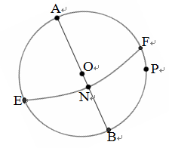
22．图中A、B两点情况相同的是
A．此刻的地方时 B．此刻观测到的太阳方位
C．当日的正午太阳高度 D．当日的白昼长短
23．若该日一架飞机从P地飞往N地，途中飞行员始终看到太阳在地平线上，则飞机飞行的方向和时间分别是
A．西北，5小时 B．东北，5小时
C．西北，6小时 D．东北，6小时

AB为晨昏线，A地地方时为5：30，AB两地的经度差为15°，回答24—25题。
24．大约过了一个月左右，晨昏线再次经过AB两地时，A地的地方时再次为5：30，则A的纬度可能为：
A
B
A．80°N B．30°N C． 20°N D．0°
25．若从AB为晨昏线，A地地方时再次为5：30时开始计算，大约至少经过多长时间，B地位于晨昏线上，地方时为5：30。
A．两个月左右 B．四个月左右
C．五个月左右 D．半年左右
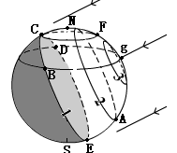
在下图为北半球夏至时地球光照示意图，图中的圆圈1、2、3表示太阳高度等值线，其数值分别为0º、30º、60º；g点为太阳直射点，A点经度为120°E。读图回答26—27题。
26．对图示地点时间的正确判读有
①正午太阳高度越大的地点昼越长 ②太阳高度相同的地点，地方时相同 ③C点地方时为0：00或24：00 ④A、B两点同属于一个日期
A．①② B．②③ C．③④ D．①④
27．下图中数字代表太阳高度，虚线代表回归线或极圈，则与上图表达相同信息的是
A．甲乙 B．乙丙 C．丙丁 D．甲丁
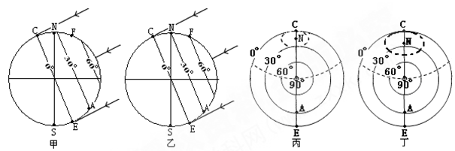

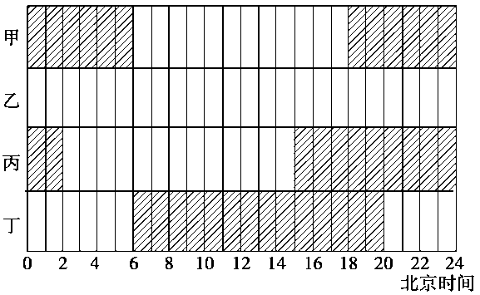
右图为甲、乙、丙、丁四地12月某日昼夜分布示意图，阴影表示黑夜。读图回答28—30题。
28.甲、乙、丙、丁四地按纬度从低到高排列正确的是
A.甲、乙、丙、丁 B.乙、丁、丙、甲 C.乙、丙、丁、甲 D.甲、丙、丁、乙
29.当丙地日出时，世界标准时是 A.昨日18时 B.当日18时 C.次日6时 D.次日18时
30.甲、乙、丙、丁四地中，肯定位于西半球的是
 A.乙和丁 B.甲和乙 C.丙和丁 D.甲和丁

第Ⅱ卷（综合题，共40分）
注意事项：
用黑色字迹的签字笔或钢笔将答案写在答题纸上，不能答在试题卷上。
31．阅读材料，回答问题。(10分)
材料 青云花园是我国某城市(36⁰34’N)一所集欧美建筑精华于一体的住宅小区，小区设施齐全，环境优美，豪华典雅。完工后当地居民争相购买，然而一年后底层住户以采光条件差为由将开发商告上法庭。下面图1为“青云花园小区分布平面图”，图2为该小区学校研究性学习小组绘制的“某一日内旗杆杆影轨迹示意图” (0为立杆处，虚线为杆影，曲线为杆影端点轨迹)。tan30⁰≈0．577。
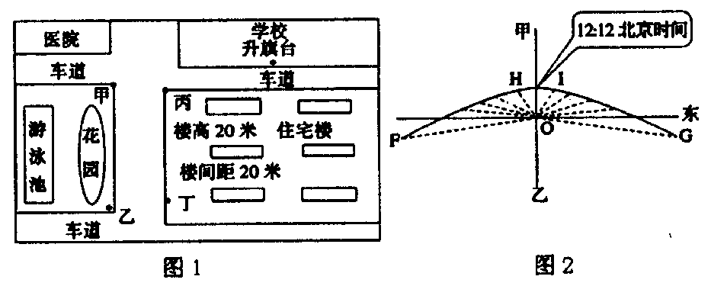
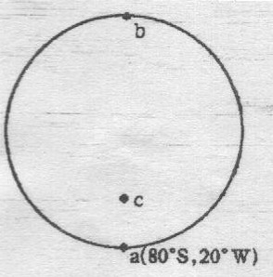
(1)图2中F、G、H、l四个杆影中最接近日出时段的是 ，该日前后小区住户客厅内的正午阳光照射面积较 ，该城市所在的大地形单元是 。
(2)该小区底层住户以采光条件差为由将开发商告上法庭。请你用所学知识为住户们提供有力的证据。
(3)为保证住户住宅获得充足的太阳光照，在楼高相同的情况下，你认为该城市住宅楼群的楼房间距与上海相比有何差异?并对你的结论作出合理解释。
32．（11分）右图中圆表示晨昏圈，所示区域全部为夜半球，且a点与c点纬度相同，读图回答。
（1）在图中用⊕标注出极点的位置；并画出图示范围内过c点的完整经线。
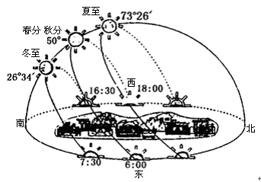
（2）此时，太阳直射点的坐标是 ；
北京时间是 。
（3）此时a地的昼长为 ；
b地的正午太阳高度角为 。
（4）a、c两点间最短距离为 ；将a、b、c三点的地球自转线速度由大到小排列 。
（5）此时，下列现象可能发生的是
A．我国长江中下游出现伏旱
B．塔里木河出现断流
C．地球位于近日点附近
D．日本太平洋沿岸多台风

33．根据右图回答有关问题。（10分）
（1）该图为某地在二分、二至日的太阳视运动图，该地的纬度为： 。
（2）根据图推算该地夏至日的日出日落时间。日出： 日落： 。
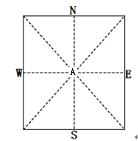
（3）上图所示地区的某学校操场有一垂直于地面的旗杆。一年中正午杆影始终指向当地的 方向。当一年中正午杆影最短时，杆影一天中的方向变化规律是： ，杆影长短变化规律是：

（4）将旗杆顶端的影子移动轨迹画在右图中。（A为旗杆的地面位置）
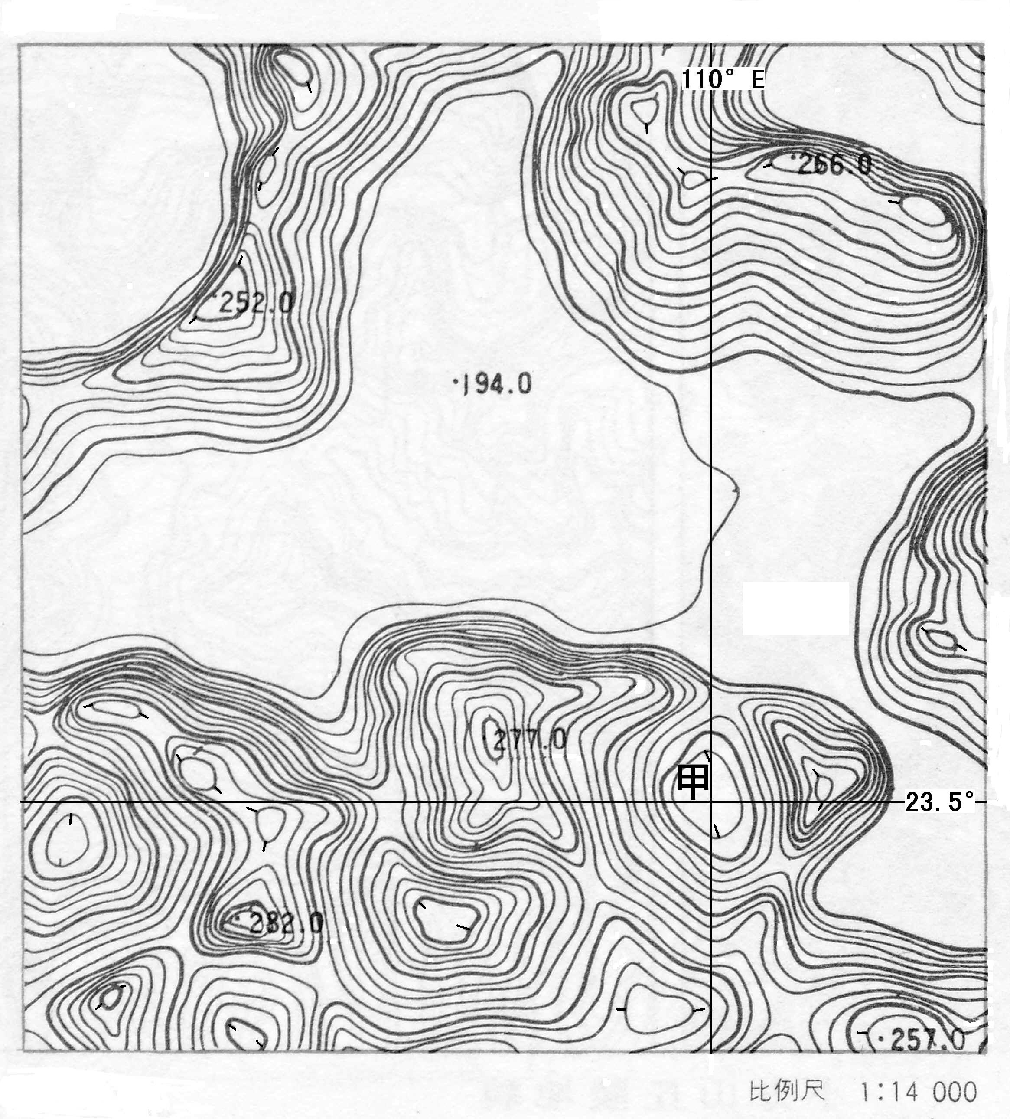
34.读图A和图B，回答： （9分）cos23.5⁰≈0．92
比例尺 1：14000
图A

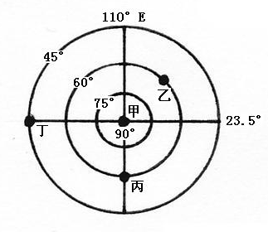图B
（1）图A地貌最有可能是：
A．黄土沟谷地貌 B．火山锥地貌 C．岩溶峰林地貌 D．冲积扇地貌
（2）图A甲中甲地海拔最有可能是：
A．140－145米 B．190－195米 C．205－210米 D．255－260米
（3）图B是图A中甲地及其周边地区某时刻太阳高度等值线图。设图B中乙地此日正午太阳高度为H，则下列选项正确的是 。
A．H＞60º B．H＜60º C．H＝60º D．H＝45º
（4）图B中丙地的纬度位置是 ；
（5）该地附近最突出的自然灾害是 。
（6）图B中丁地此刻的地方时约是 。

嘉兴一中2011学年第一学期月考答案（2011.10）
高三 地理
参考答案
1—5 ABACB 6—10 DBBAA 11—16 BABDB 16—20 BCCBC 21—25 ABCCC
26—30 CDDAA
31．(1)F 小 华北平原 （各1分）
(2)小区位于北纬36°34′（1分），l2月22日正午太阳高度全年最小为30°（1分），此时，楼的影长达34.66米（1分），远大于楼间距20米。
(3)楼房间距应比上海长（1分）。该城市纬度比上海高（1分），冬至日正午太阳高度比上海小（1分），楼影长。（1分）
32.（11分） （1）略（2分） （2）（20°W、10°N） 21时20分（2分） （3）0 20°（2分） （4）2220千米（2分） a=b=c(1分) （5）AD（2分）
33.（10分0（1）40°N（2分）（2）4：30 19：30(2分)
（3）正北（北方），西南-北-东南。长-短-长（3分）
（4）见右图。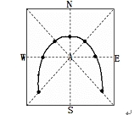（2分）
34.（9分） ⑴ C ⑵ B ⑶ A （3分）
⑷ 6.5ºS 火山地震 ⑸ 8点44分（6分）

